
BASE DE DATOS II PARCIAL #1
Modalidad: Trabajo en equipo (máximo 2 estudiantes)
Duración: 2 semanas
Entrega: Moodle

Competencias a evaluar
El estudiante será capaz de:
- Diseñar modelos de datos complejos aplicando cardinalidad correcta.
- Construir diagramas entidad–relación.
- Aplicar normalización hasta 3FN.
- Implementar bases de datos usando Docker.
- Utilizar DDL, DML y CRUD.
- Utilizar VISTAS SQL.
- Justificar decisiones técnicas como DBA.

PARTE I – Diagrama Entidad Relación (10 pts)
Usted ha sido contratado como Administrador de Base de Datos (DBA) para diseñar la solución de datos de una plataforma empresarial.

Caso 1: Sistema Empresarial de Servicios Digitales

El sistema debe cubrir:
- Gestión de usuarios
- Autenticación
- Servicios contratados
- Pagos
- Auditoría de accesos
Actividades:
- Diseñar un diagrama entidad relación(DER) completo que incluya:

- Entidades
- Atributos
- Relaciones
- Cardinalidades (1:1, 1:N, N:M)

- Entidades asociativas cuando aplique
● El modelo debe reflejar reglas de negocio reales
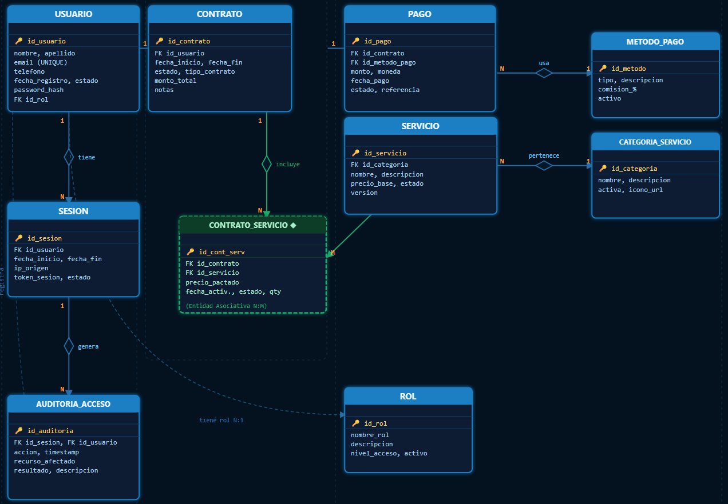

PARTE II – Implementación de Base de Datos con Docker (30 pts)
La empresa exige que toda la infraestructura de base de datos sea desplegada mediante Docker, garantizando portabilidad y estandarización.

Uso de Base de Datos con Docker (10 pts)
Requerimientos obligatorios
- Crear un contenedor Docker que levante un motor de base de datos relacional (MySQL o MariaDB).
- Utilizar los comandos de docker visto en clase de:
○ Ejecución de contenedor
○ Creación de contenedor
○ La asignación de nombre, variable, puerto e imagen
○ Estado actual del contenedor
○ Visualizar los eventos de logs ○ Conectar al contenedor por CLI ● En la creación del contenedor definir:
○ Nombre del contenedor
○ Usuario
○ Contraseña
○ Puerto expuesto
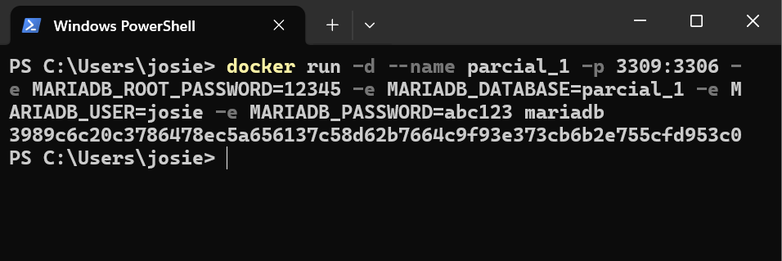
• Creación/Ejecución: docker run (crea e inicia).
• Nombre: --name parcial_1
• Variables: -e (define contraseña root, usuario, pass y nombre de BD).
• Puerto: -p 3309:3306 (mapea el puerto interno al externo).
• Imagen: mariadb
Comandos de Gestión (Evidencia)
Estado actual: docker ps (muestra si el contenedor está "Up").

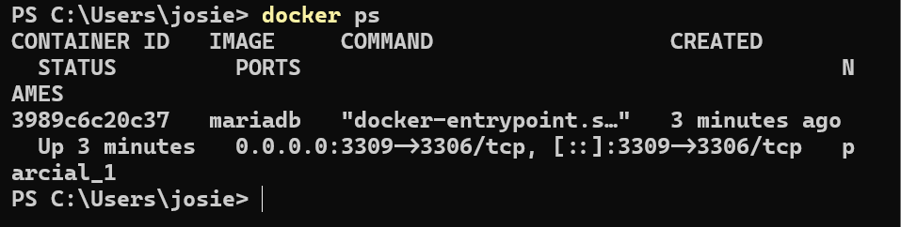

Logs del sistema: docker logs parcial_1
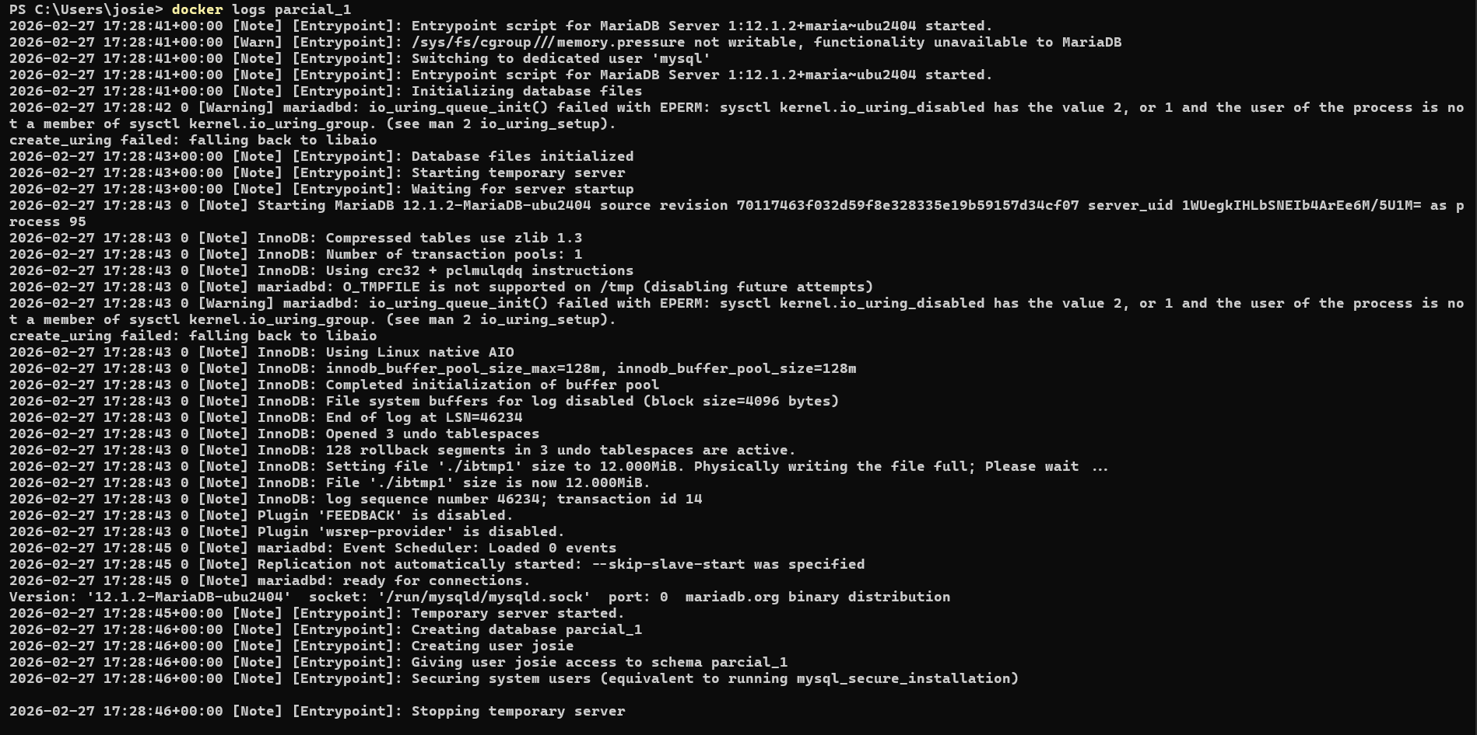
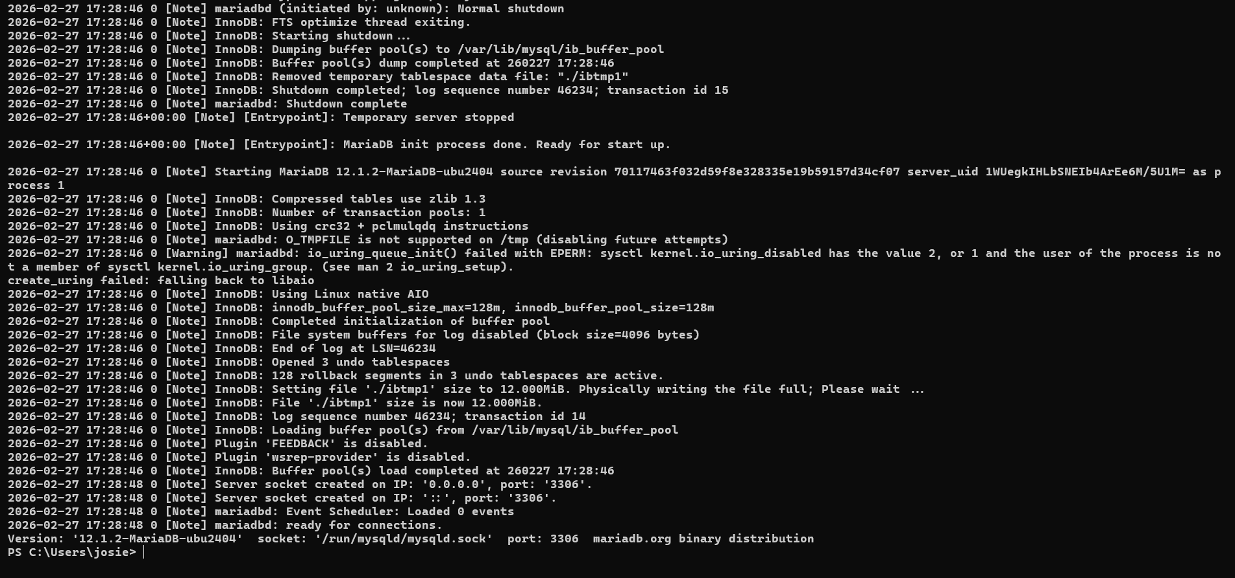
Conexión por CLI:
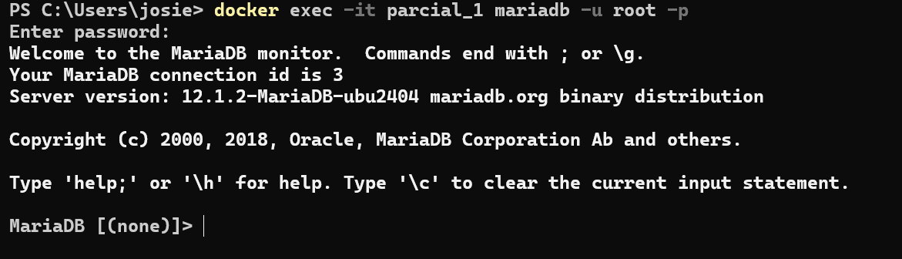
Evidencia de que la base de datos está operativa
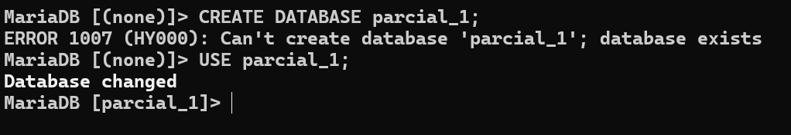

Caso 2: Sistema de punto de ventas (20 pts)
Basándonos en el siguiente diagrama entidad relación, realice las siguientes bases de datos.
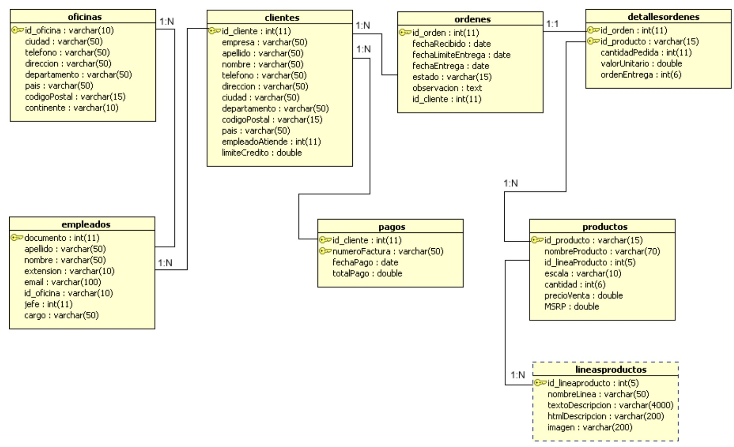
El diseño base de datos debe tener como mínimo:
- Creación de las estructuras de tablas y relaciones.
- Se deberá agregar por cada tabla, 2 columnas adiciones, qué maneje los diferentes tipos de datos como: tipo lista, tipo si/no y columnas únicas.

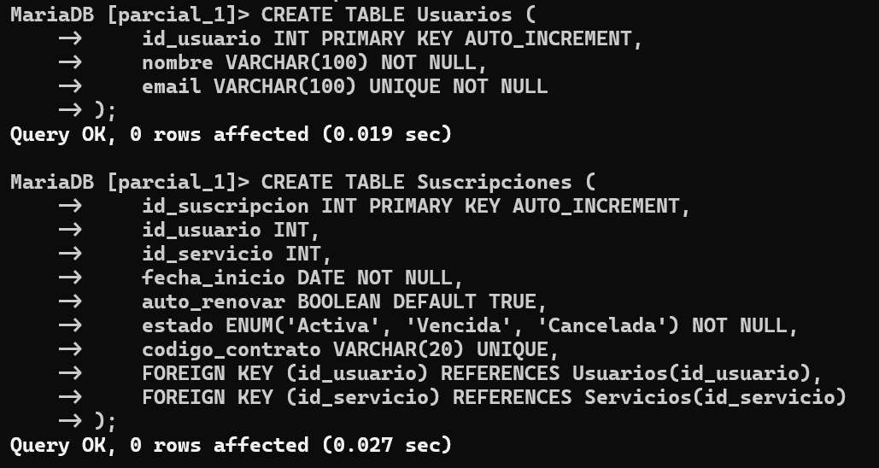
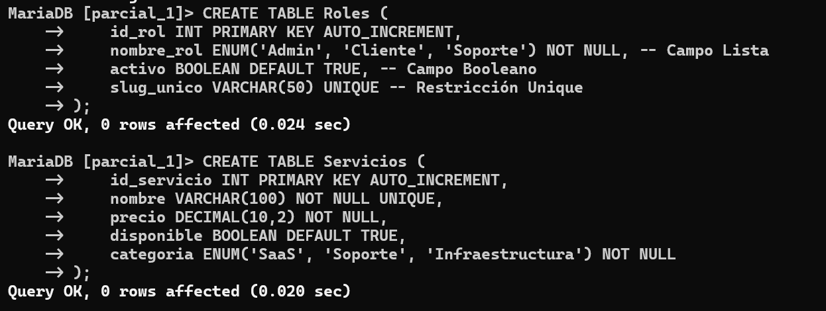
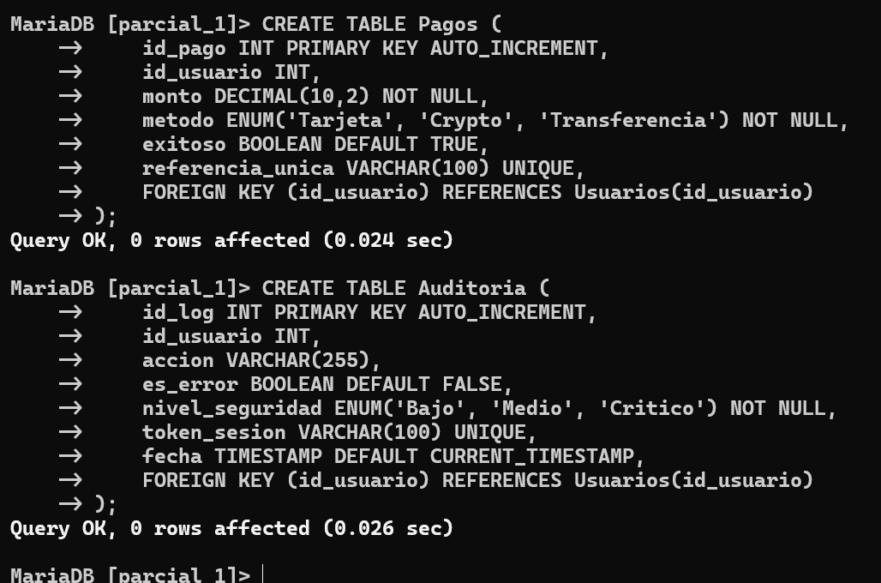
- Se debe contar con un mínimo de 10 registros o más por cada tabla.
- 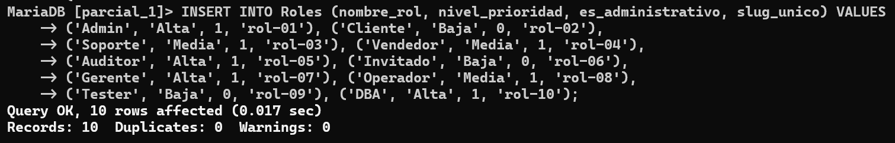
- 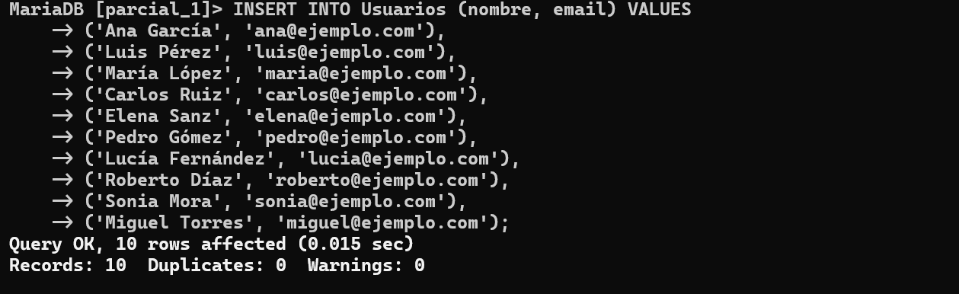
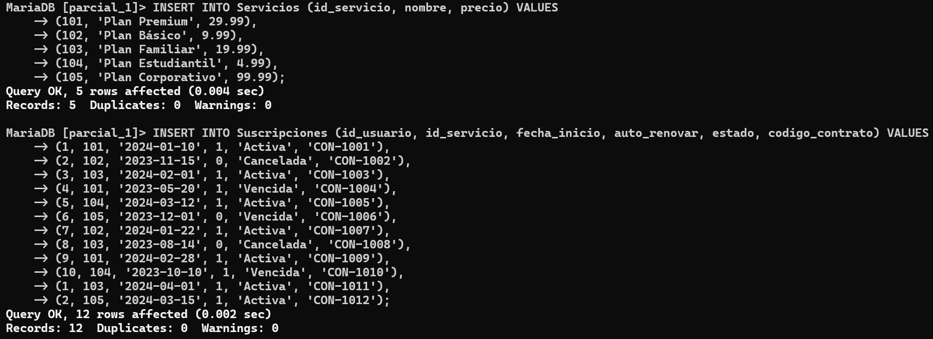
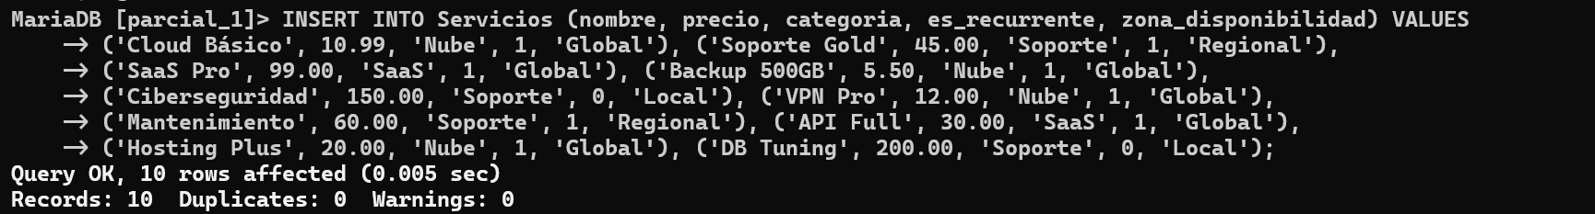

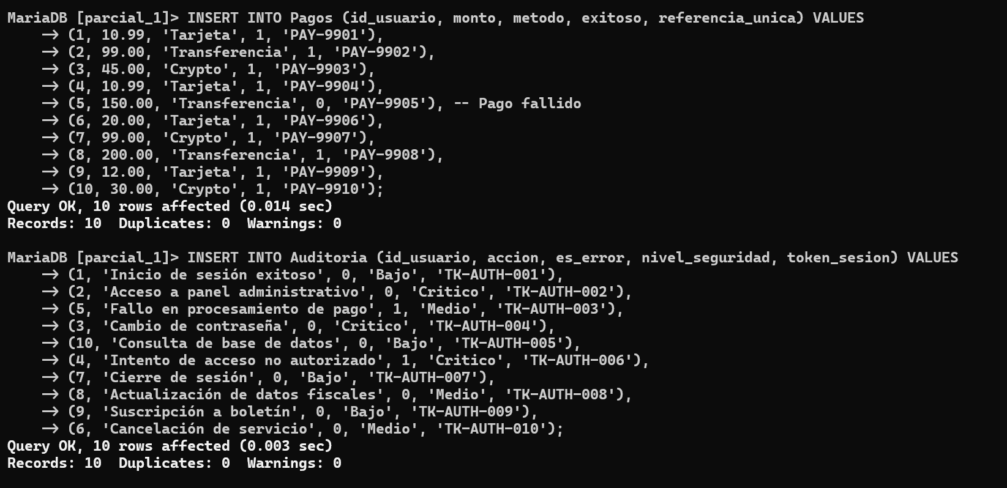

- Ejecutar con el comando SQL la estructura o descripción de cada tabla.

SHOW CREATE TABLE …; O DESCRIBE TABLE …;

Los puntos (III y IV) se basará bajo el contexto del caso 1 “Sistema de Servicios Digitales”

PARTE III - Normalización y diseño lógico (20 puntos)

Normalización de la Base de Datos (10 pts)
- Aplicar normalización hasta Tercera Forma Normal (3FN).
- Explicar con sus propias palabras:
○ Qué problemas se resolvieron en cada etapa
○ Por qué el diseño final es óptimo

Normalización:
1FN: Quitamos datos repetidos y separamos campos como nombre y apellido.
2FN: Usamos IDs para que toda la información dependa de la clave completa y no haya dependencias parciales.
3FN: Movimos información que dependía de otra tabla, como la descripción de categorías, para evitar cambios repetidos.
Por qué está bien?
Evita repetir datos y errores al actualizar información.
Permite que un contrato tenga varios servicios y que un servicio esté en muchos contratos, manteniendo el historial de precios.

Implementación SQL – DDL (10 pts)
● Crear todas las tablas del modelo usando SQL. ● Cada tabla debe incluir: ○ Clave primaria
○ Claves foráneas
○ Restricciones (NOT NULL, UNIQUE, CHECK) ●

Tabla USUARIO
MariaDB [servicios_digitales]> CREATE TABLE USUARIO (
-> id_usuario INT AUTO_INCREMENT PRIMARY KEY,
-> nombre VARCHAR(100) NOT NULL,
-> apellido VARCHAR(100) NOT NULL,
-> email VARCHAR(150) NOT NULL UNIQUE, -- Restricción UNIQUE
-> telefono VARCHAR(20),
-> fecha_registro DATETIME DEFAULT CURRENT_TIMESTAMP,
-> estado ENUM('Activo', 'Inactivo', 'Suspendido') DEFAULT 'Activo',
-> password_hash VARCHAR(255) NOT NULL,
-> FK_id_rol INT,
-> es_premium BOOLEAN DEFAULT FALSE,
-> FOREIGN KEY (FK_id_rol) REFERENCES ROL(id_rol)
-> );
MariaDB [servicios_digitales]>
MariaDB [servicios_digitales]> -- 3. Tabla SESION
MariaDB [servicios_digitales]> CREATE TABLE SESION (
-> id_sesion INT AUTO_INCREMENT PRIMARY KEY,
-> FK_id_usuario INT NOT NULL,
-> fecha_inicio DATETIME NOT NULL,
-> fecha_fin DATETIME,
-> ip_origen VARCHAR(45) NOT NULL UNIQUE,
-> token_sesion VARCHAR(255) NOT NULL,
-> estado ENUM('Abierta', 'Cerrada', 'Expirada') DEFAULT 'Abierta',
-> es_movil BOOLEAN DEFAULT FALSE,
-> FOREIGN KEY (FK_id_usuario) REFERENCES USUARIO(id_usuario)
-> );
MariaDB [servicios_digitales]>
MariaDB [servicios_digitales]> -- 4. Tabla AUDITORIA_ACCESO
MariaDB [servicios_digitales]> CREATE TABLE AUDITORIA_ACCESO (
-> id_auditoria INT AUTO_INCREMENT PRIMARY KEY,
-> FK_id_sesion INT NOT NULL,
-> FK_id_usuario INT NOT NULL,
-> accion ENUM('Login', 'Logout', 'Update', 'Delete') NOT NULL,
-> timestamp DATETIME DEFAULT CURRENT_TIMESTAMP,
-> recurso_afectado VARCHAR(100) UNIQUE,
-> resultado BOOLEAN DEFAULT TRUE,
-> descripcion TEXT,
-> FOREIGN KEY (FK_id_sesion) REFERENCES SESION(id_sesion),
-> FOREIGN KEY (FK_id_usuario) REFERENCES USUARIO(id_usuario)
Tabla CATEGORIA_SERVICIO
MariaDB [servicios_digitales]> CREATE TABLE CATEGORIA_SERVICIO (
-> id_categoria INT AUTO_INCREMENT PRIMARY KEY,
-> nombre VARCHAR(100) NOT NULL UNIQUE,
-> descripcion TEXT,
-> activa BOOLEAN DEFAULT TRUE,
-> tipo_categoria ENUM('Software', 'Streaming', 'Cloud', 'Soporte') NOT NULL,
-> icono_url VARCHAR(255)
-> );
MariaDB [servicios_digitales]>
MariaDB [servicios_digitales]> -- 6. Tabla SERVICIO
MariaDB [servicios_digitales]> CREATE TABLE SERVICIO (
-> id_servicio INT AUTO_INCREMENT PRIMARY KEY,
-> FK_id_categoria INT NOT NULL,
-> nombre VARCHAR(100) NOT NULL UNIQUE,
-> descripcion TEXT,
-> precio_base DECIMAL(10,2) NOT NULL CHECK (precio_base > 0),
-> estado EN_PRODUCCION BOOLEAN DEFAULT TRUE,
-> version ENUM('v1', 'v2', 'Beta') DEFAULT 'v1',
-> FOREIGN KEY (FK_id_categoria) REFERENCES CATEGORIA_SERVICIO(id_categoria)
-> );
MariaDB [servicios_digitales]>
MariaDB [servicios_digitales]> -- 7. Tabla CONTRATO
MariaDB [servicios_digitales]> CREATE TABLE CONTRATO (
-> id_contrato INT AUTO_INCREMENT PRIMARY KEY,
-> FK_id_usuario INT NOT NULL,
-> fecha_inicio DATE NOT NULL,
-> fecha_fin DATE,
-> estado ENUM('Vigente', 'Vencido', 'Cancelado') DEFAULT 'Vigente',
-> tipo_contrato VARCHAR(50) UNIQUE,
-> monto_total DECIMAL(10,2) NOT NULL,
-> renovacion_auto BOOLEAN DEFAULT TRUE,
-> notas TEXT,
-> FOREIGN KEY (FK_id_usuario) REFERENCES USUARIO(id_usuario)
-> );
Query OK, 0 rows affected (0.024 sec)

MariaDB [servicios_digitales]>
MariaDB [servicios_digitales]> -- 8. Tabla CONTRATO_SERVICIO (Entidad Asociativa N:M)
MariaDB [servicios_digitales]> CREATE TABLE CONTRATO_SERVICIO (
-> id_cont_serv INT AUTO_INCREMENT PRIMARY KEY,
-> FK_id_contrato INT NOT NULL,
-> FK_id_servicio INT NOT NULL,
-> precio_pactado DECIMAL(10,2) NOT NULL,
-> fecha_activ DATE NOT NULL,
-> estado ENUM('Activo', 'Suspendido') DEFAULT 'Activo',
-> qty INT NOT NULL UNIQUE CHECK (qty > 0),
-> es_cortesia BOOLEAN DEFAULT FALSE,
-> FOREIGN KEY (FK_id_contrato) REFERENCES CONTRATO(id_contrato),
-> FOREIGN KEY (FK_id_servicio) REFERENCES SERVICIO(id_servicio)
-> );
Query OK, 0 rows affected (0.015 sec)

MariaDB [servicios_digitales]>
MariaDB [servicios_digitales]> -- 9. Tabla METODO_PAGO
MariaDB [servicios_digitales]> CREATE TABLE METODO_PAGO (
-> id_metodo INT AUTO_INCREMENT PRIMARY KEY,
-> tipo ENUM('Tarjeta', 'Transferencia', 'Crypto', 'Efectivo') NOT NULL,
-> descripcion VARCHAR(100) UNIQUE,
-> comision_porcentaje DECIMAL(5,2) DEFAULT 0.00,
-> activo BOOLEAN DEFAULT TRUE
-> );
ERROR 1050 (42S01): Table 'METODO_PAGO' already exists
MariaDB [servicios_digitales]>
MariaDB [servicios_digitales]> -- 10. Tabla PAGO
MariaDB [servicios_digitales]> CREATE TABLE PAGO (
-> id_pago INT AUTO_INCREMENT PRIMARY KEY,
-> FK_id_contrato INT NOT NULL,
-> FK_id_metodo_pago INT NOT NULL,
-> monto DECIMAL(10,2) NOT NULL,
-> moneda ENUM('USD', 'EUR', 'MXN') DEFAULT 'USD',
-> fecha_pago DATETIME DEFAULT CURRENT_TIMESTAMP,
-> estado ENUM('Completado', 'Pendiente', 'Fallido') DEFAULT 'Completado',
-> referencia VARCHAR(100) UNIQUE,
-> es_reembolsable BOOLEAN DEFAULT FALSE,
-> FOREIGN KEY (FK_id_contrato) REFERENCES CONTRATO(id_contrato),
-> FOREIGN KEY (FK_id_metodo_pago) REFERENCES METODO_PAGO(id_metodo)
-> );
Query OK, 0 rows affected (0.025 sec)
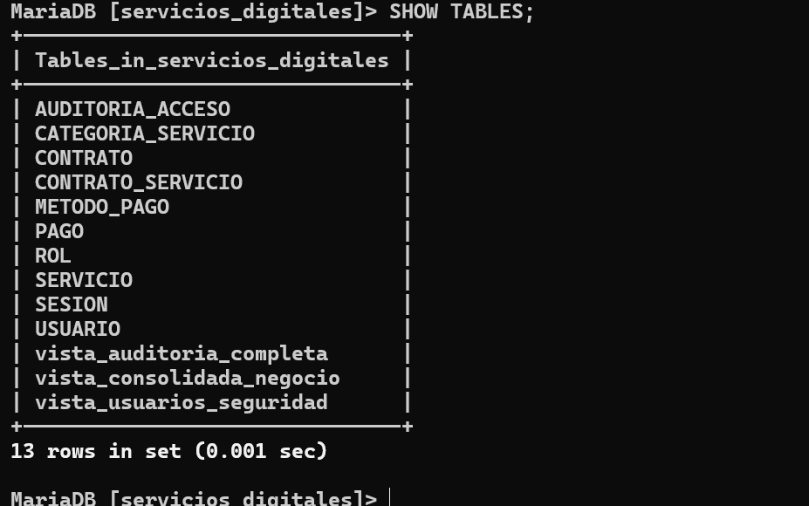Por cada tabla:
○ 1 campo tipo lista (ENUM o tabla catálogo)
○ 1 campo tipo booleano
○ 1 restricción UNIQUE

PARTE IV – DML, CRUD y Vistas (40 puntos)

Inserción de Datos – DML (10 pts)
- Insertar mínimo 10 registros por tabla.
- Los datos deben ser:
○ Realistas
○ Coherentes
○ Relacionados correctamente
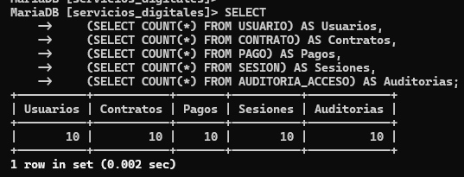

Operaciones CRUD (15 pts)
Seleccionar una entidad principal del sistema y realizar:
- CREATE → Inserción

READ → Consulta filtrada
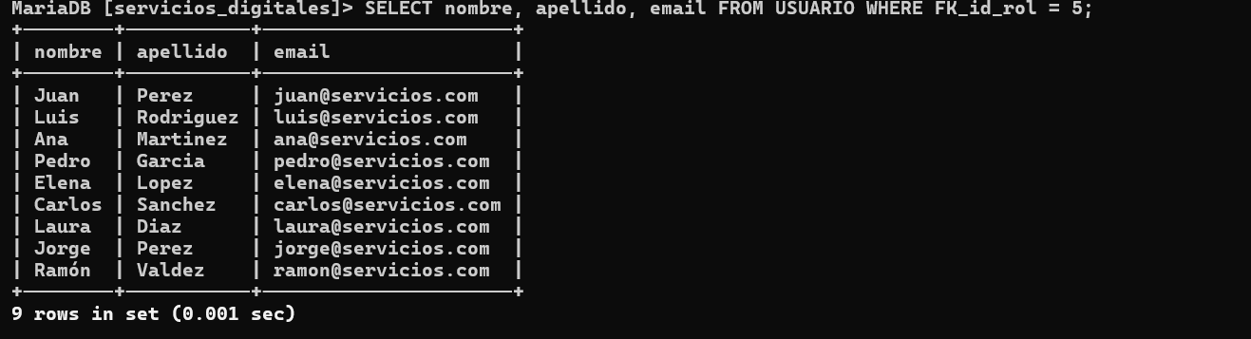
- UPDATE → Actualización controlada

DELETE → Eliminación lógica o física (justificar)

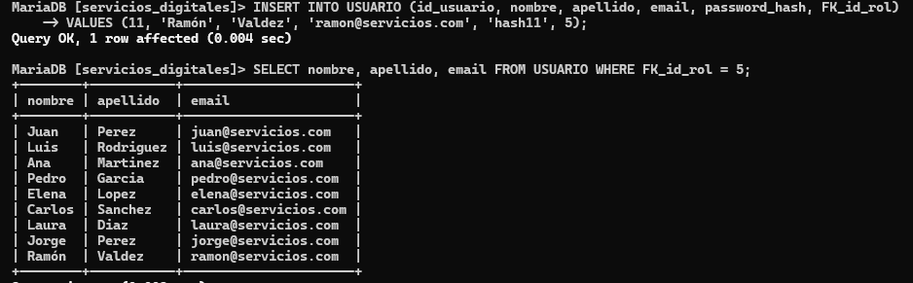

Se deben entregar los scripts SQL y explicar el propósito de cada operación.

Creación y Uso de VISTAS SQL (15 pts)
Requerimientos obligatorios
Crear mínimo 3 VISTAS, cumpliendo:
  - 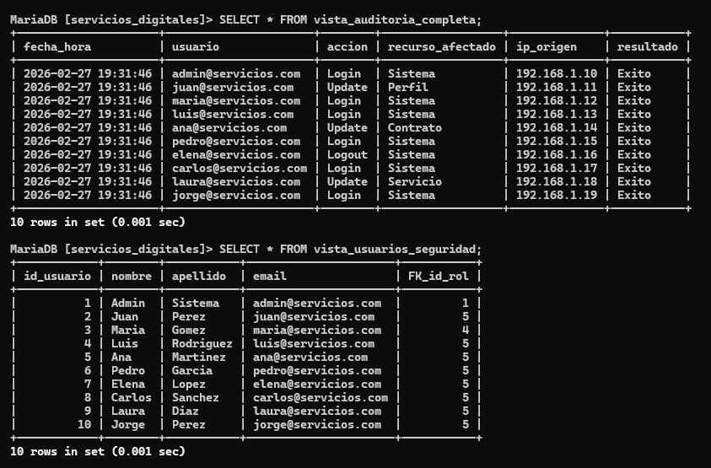Oculta datos sensibles (contraseñas, tokens, etc.)

- Vista de auditoría
  - Muestra accesos, fechas, estado de usuarios o transacciones
Evaluación
- Correcta construcción de la vista
- Uso real (SELECT sobre la vista)
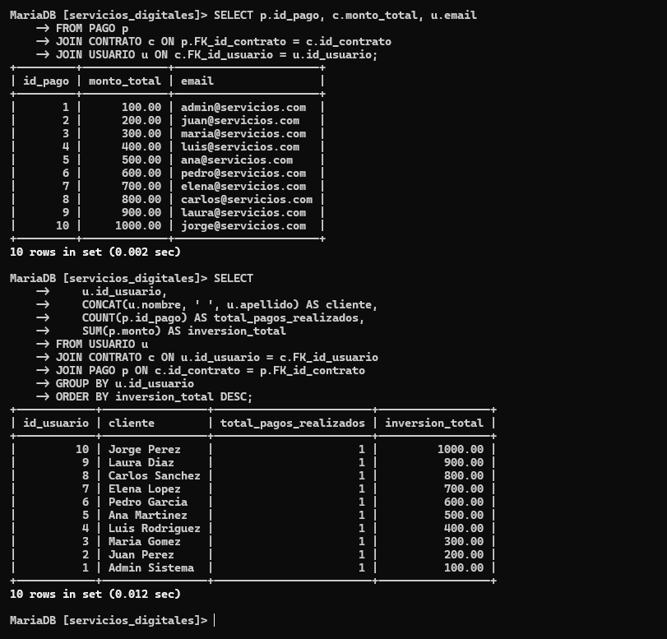

- Justificación de su utilidad
Esta base de datos funciona como el motor central del negocio, permitiendo conectar cada pago con el cliente que lo realizó y el contrato que lo respalda de forma automática. Su gran utilidad es que elimina el desorden, ya que organiza la información para saber de inmediato cuáles son los servicios que más se venden y qué clientes son los más constantes. Además, actúa como un sistema de vigilancia que anota quién entra y qué hace en la plataforma, lo que protege a la empresa ante cualquier actividad sospechosa o error de acceso. En resumen, es una estructura que ahorra tiempo y evita fallos, permitiendo que el negocio crezca de manera ordenada sin que la información se duplique o se pierda.

Lineamiento e información a entregar
- Desarrollar cada uno de los puntos
- Crear el repositorio de carpeta “PARCIAL_01”
- Subir la copia de toda la base de datos
- Capturas de cada de los procesos (Sentencia SQL y resultado)
- Documentar todo el proceso y agregar las lecciones aprendidas.
Se puede realizar individual o en equipo con un máximo de 2 integrantes, con la condición qué por cada integrante adicional se deben agregar 10 registros en cada módulo, en caso de no cumplir con esta cláusula, se le baja automáticamente -20 puntos de la nota final.
Se debe subir a la plataforma el link o todos los documentos.
¡Buena Suerte!

NO HE PODIDO GUARDAR COMO TAL EL SCRIPT YA QUE PARECE QUE LA VERSION DE MYSQL WORKBENCH QUE TENGO ES ANTIGUA, HE INTENTADO PERO NO HE PODIDO

